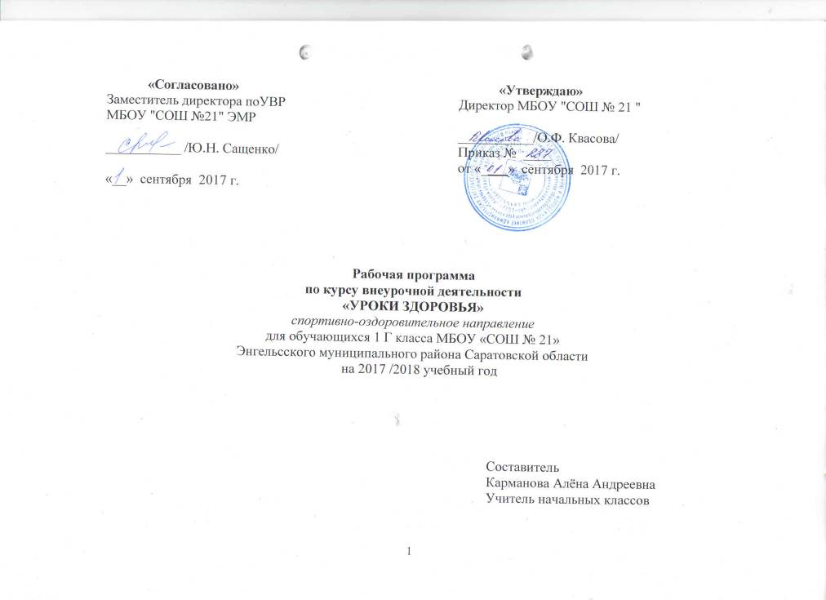

Пояснительная записка

Нормативно-правовой и документальной базой программы внеурочной деятельности по формированию культуры здоровья обучающихся на ступени начального общего образования являются:
- Закон Российской Федерации «Об образовании»;
- Федеральный государственный образовательный стандарт начального общего образования;
- СанПиН, 2.4.2.1178-02 «Гигиенические требования к режиму учебно-воспитательного процесса» (Приказ Минздрава от 28.11.2002) раздел 2.9.;
- Федеральный закон от 20.03.1999 №52-ФЗ «О санитарно-эпидемиологическом благополучии населения»,
- Постановление Правительства Российской Федерации от 23.03.2001 №224 «О проведении эксперимента по совершенствованию структуры и содержания общего образования» в части сохранения и укрепления здоровья школьников.
- О недопустимости перегрузок обучающихся в начальной школе (Письмо МО РФ № 220/11-13 от 20.02.1999);
- Гигиенические требования к условиям реализации основной образовательной программы начального общего образования (2009 г.).
Рабочая программа кружка «Школа здоровья» составлена в соответствии с ФГОС, на основе авторской программы «Школа докторов Природы или 135 уроков здоровья» Л. А.Обуховой , Н. А. Лемяскиной для 1-4 классов.

Цель курса: раскрыть детям основы здорового образа жизни, позволяющие эффективно решать одну из самых актуальнейших задач современного образования — формирование здорового образа жизни младших школьников (обучение детей элементарным приёмам здорового образа жизни (ЗОЖ), содействие оздоровлению учащихся).
Возраст детей, участвующих в реализации данной программы, — ученики 4 классов 10 - 11 лет.
Программа данного курса представляет систему спортивно-оздоровительных занятий для учащихся начальных классов и рассчитана в четвёртом классе на 17 часов ( 1 час в две недели).
Учебные пособия: Обухова Л. А. Школа докторов природы или 135 уроков здоровья [Текст]: метод.пособие / Л. А. Обухова, Н. А. Лемяскина - М.: Вако, 2005. – 208 с.

Личностные и метапредметные результаты освоения курса внеурочной деятельности:
- активно включаться в общение и взаимодействие со сверстниками на принципах уважения и доброжелательности, взаимопомощи и сопереживания;
- проявлять положительные качества личности и управлять своими эмоциями в различных (нестандартных) ситуациях и условиях;
- проявлять дисциплинированность, трудолюбие и упорство в достижении поставленных целей;
- оказывать бескорыстную помощь своим сверстникам, находить с ними общий язык и общие интересы.
Метапредметные результаты освоения обучающимися содержания программы :
- характеризовать явления (действия и поступки), давать им объективную оценку на основе освоенных знаний и имеющегося опыта;
- находить ошибки при выполнении учебных заданий, отбирать способы их исправления;
- общаться и взаимодействовать со сверстниками на принципах взаимоуважения и взаимопомощи, дружбы и толерантности;
- обеспечивать защиту и сохранность природы во время активного отдыха;
- организовывать самостоятельную деятельность с учетом требований ее безопасности, сохранности инвентаря и оборудования, организации места занятий;
- планировать собственную деятельность, распределять нагрузку и отдых в процессе ее выполнения;
- анализировать и объективно оценивать результаты собственного труда, находить возможности и способы их улучшения;
- технически правильно выполнять двигательные действия из базовых видов спорта, использовать их в игровой и соревновательной деятельности.
Предметные результаты освоения обучающимися содержания программы:
- планировать занятия физическими упражнениями в режиме дня, организовывать отдых и досуг с использованием средств физической культуры;
- представлять физическую культуру как средство укрепления здоровья, физического развития и физической подготовки человека;
- организовывать и проводить со сверстниками подвижные игры и элементы соревнований, осуществлять их объективное судейство;
- бережно обращаться с инвентарем и оборудованием, соблюдать требования техники безопасности к местам проведения;
- организовывать и проводить занятия физической культурой с разной целевой направленностью, подбирать для них физические упражнения и выполнять их с заданной дозировкой нагрузки;
- характеризовать физическую нагрузку по показателю частоты пульса, регулировать ее напряженность во время занятий по развитию физических качеств;
- взаимодействовать со сверстниками по правилам проведения подвижных игр и соревнований;
- выполнять комплексы общеразвивающих, оздоровительных и корригирующих упражнений, учитывающих индивидуальные способности и особенности, состояние здоровья и режим учебной деятельности;
- выполнять технические действия из базовых видов спорта, применять их в игровой и соревновательной деятельности;
- выполнять жизненно важные двигательные навыки и умения различными способами, в различных изменяющихся, вариативных условиях;
- расширять свой двигательный опыт за счёт упражнений, ориентированных на развитие основных физических качеств, повышение функциональных возможностей основных систем организма.

Содержание курса внеурочной деятельности с указанием форм организации
учебных занятий, основных видов учебной деятельности.

№ п/п | Тематический блок, раздел курса | Количество часов | Основное содержание курса внеурочной деятельности | Формы организации занятий | Основные виды учебной деятельности
1. | Секреты здоровья | 3ч | От улыбки хмурый день светлей!  Режим дня.  Солнце, воздух и вода – наши верные друзья. | групповые формы работы.  взаимопроверка и взаимоконтроль | Словесные: объяснение, беседа по теме, анализ стихотворения, заучивание слов, рассказы детей  Наглядные: стихотворения, иллюстрации, пословицы, сказки, ситуации  Практические: работа со словарём, анализ ситуации, практикум, игры, тренинги
2. | Попрыгать, поиграть | 1ч | Подвижные игры | работа в парах  взаимопроверка и взаимоконтроль | Словесные: объяснение, беседа по теме, анализ стихотворения, заучивание слов, рассказы детей  Наглядные: стихотворения, иллюстрации, пословицы, сказки, ситуации  Практические: работа со словарём, анализ ситуации, практикум, игры, тренинги
3. | Правила дорожного движения | 3ч | Элементы улиц и дорог: тротуар, бордюр, проезжая часть.  Красный, жёлтый, зелёный.  Дорожные знаки: предупреждающие, запрещающие, предписывающие. | работа в парах  взаимопроверка и взаимоконтроль | Словесные: объяснение, беседа по теме, анализ стихотворения, заучивание слов, рассказы детей  Наглядные: стихотворения, иллюстрации, пословицы, сказки, ситуации  Практические: работа со словарём, анализ ситуации, практикум, игры, тренинги
4. | Правила пожарной безопасности | 2ч | Огонь – друг или враг?  Спички детям – не игрушка. | групповые формы работы.  взаимопроверка и взаимоконтроль | Словесные: чтение стихов детьми, беседа по теме  Наглядные: стихотворения, пословицы, сказки  Практические: анализ ситуаций, игры, тренинг
5. | Правила поведения в быту | 2ч | Опасность у нас дома.  Безопасность при общении с домашними животными. | групповые формы работы.  взаимопроверка и взаимоконтроль | Словесные: объяснение, беседа по теме, анализ стихотворения, заучивание слов, рассказы детей  Наглядные: стихотворения, иллюстрации, пословицы, сказки, ситуации  Практические: работа со словарём, анализ ситуации, практикум, игры, тренинги
6. | Правила поведения на природе | 3ч | Если солнечно и жарко.  Если на улице дождь и гроза.  Правила безопасности на воде. | работа в парах  взаимопроверка и взаимоконтроль | Словесные: беседа по теме  Наглядные: стихотворения, рассказы  Практические: анализ ситуаций, игра, практикум
10. | Повторение | 3ч | «День здоровья»  Чистота и здоровье, Откуда берутся грязнули? (игра-путешествие)  Урок – КВН «Наше здоровье» | групповые формы работы.  взаимопроверка и взаимоконтроль | Словесные: беседа по теме, анализ стихотворения  Наглядные: стихотворения, ситуации  Практические: анализ ситуаций, игра, примеры, практикум
 | Итого: | 17ч

Календарно-тематическое планирование
№ п/п | Тема занятия | Форма проведения | Количество часов | Дата проведения
 |  |  |  | По плану | фактически
- четверть 1. Секреты здоровья (3 ч)
1.2 | От улыбки хмурый день светлей! | Стихотворения. Карточки «Эмоции». Словарь. Стихотворения. Пословицы. Сказки  Слова для заучивания, групповые формы работы.  взаимопроверка и взаимоконтроль | 1ч
1.2 | Режим дня. | Стихотворения. Словарь. Стихотворения. Пословицы. Сказки  Слова для заучивания, групповые формы работы.  взаимопроверка и взаимоконтроль | 1ч
1.3 | Солнце, воздух и вода – наши верные друзья. | Стихотворения. Словарь. Стихотворения. Пословицы. Сказки  Слова для заучивания, групповые формы работы.  взаимопроверка и взаимоконтроль | 1ч
2. Как помочь сохранить себе здоровье (1 ч)
2.1 | Подвижные игры | Стихотворения . Рассказы. Пословицы. Словарь  Это полезно помнить, работа в парах  взаимопроверка и взаимоконтроль | 1ч
2 четверть 3. Правила дорожного движения (3 ч)
3.1 | Элементы улиц и дорог: тротуар, бордюр, проезжая часть. | Стихотворения . Рассказы. Пословицы. Словарь  Это полезно помнить. Работа в парах  взаимопроверка и взаимоконтроль | 1ч
3.2 | Красный, жёлтый, зелёный. | Стихотворения . Рассказы. Пословицы. Словарь  Это полезно помнить. Работа в парах  взаимопроверка и взаимоконтроль | 1ч
3.3 | Дорожные знаки: предупреждающие, запрещающие, предписывающие. | Стихотворения . Рассказы. Пословицы. Словарь  Это полезно помнить. Работа в парах  взаимопроверка и взаимоконтроль | 1ч
3 четверть 4. Правила пожарной безопасности (2 ч)
4.1 | Огонь – друг или враг? | Стихотворения. Пословицы. Сказки. Слова для заучивания  Ситуации, групповые формы работы.  Взаимопроверка и взаимоконтроль | 1ч
4.2 | Спички детям – не игрушка. | Стихотворения. Пословицы. Сказки. Слова для заучивания  Ситуации, групповые формы работы.  Взаимопроверка и взаимоконтроль | 1ч
5. Правила поведения в быту (2ч)
5.1 | Опасность у нас дома. | Стихотворения. Пословицы. Сказки. Слова для заучивания  Ситуации, групповые формы работы.  Взаимопроверка и взаимоконтроль | 1ч
5.2 | Безопасность при общении с домашними животными | Стихотворения. Пословицы. Сказки. Слова для заучивания  Ситуации, групповые формы работы.  Взаимопроверка и взаимоконтроль | 1ч
6. Правила поведения на природе (3ч)
6.1 | Если солнечно и жарко. | Стихотворения. Рассказы. Это полезно помнить,  работа в парах, взаимопроверка и взаимоконтроль | 1ч
4 четверть
6.2 | Если на улице дождь и гроза. | Стихотворения. Рассказы. Это полезно помнить,  работа в парах, взаимопроверка и взаимоконтроль | 1ч
6.3 | Правила безопасности на воде. | Стихотворения. Рассказы. Это полезно помнить,  работа в парах, взаимопроверка и взаимоконтроль | 1ч
7. Повторение (3 ч)
7.1 | «День здоровья» | Спортивный праздник «День здоровья», групповые формы работы. Взаимопроверка и взаимоконтроль | 1ч
7.2 | Чистота и здоровье, Откуда берутся грязнули? (игра-путешествие) | Игры-путешествия «Откуда берутся грязнули?», «Чистота и порядок» и «Будем делать хорошо и не будем плохо», групповые формы работы.взаимопроверка и взаимоконтроль | 1ч
7.3 | Урок – КВН «Наше здоровье» | КВН «Наше здоровье», групповые формы работы.  взаимопроверка и взаимоконтроль | 1ч

